Конкурс детских рисунков «ОСТОРОЖНО! ДОРОГА!»
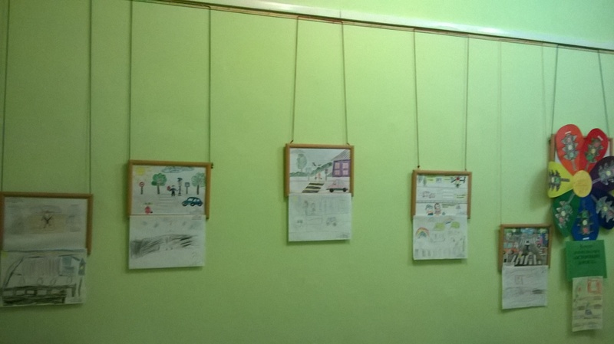
Наши работы
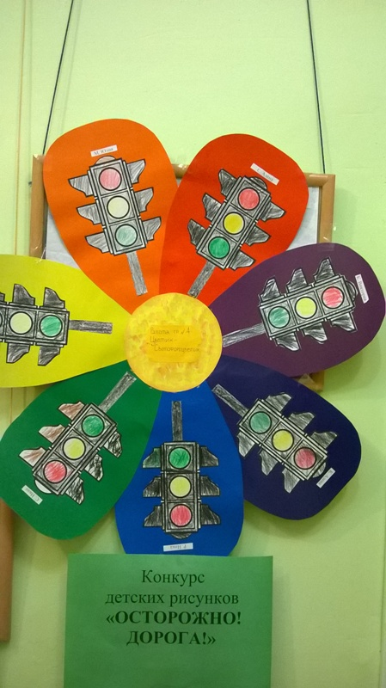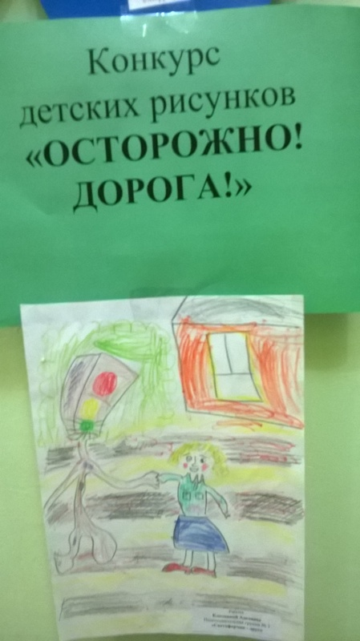
Коллективная работа детей Работа Аделины К.
младшей группы № 5 подготовительная группа № 2

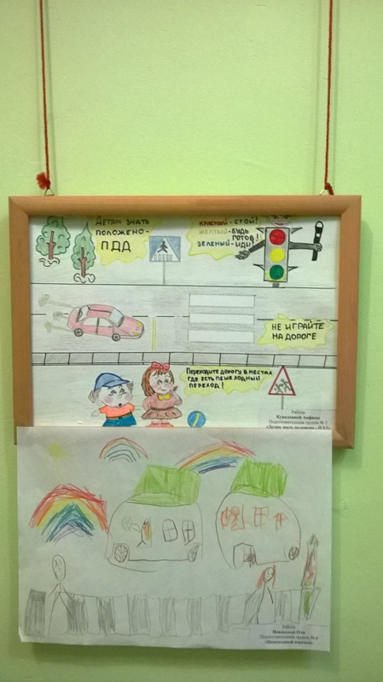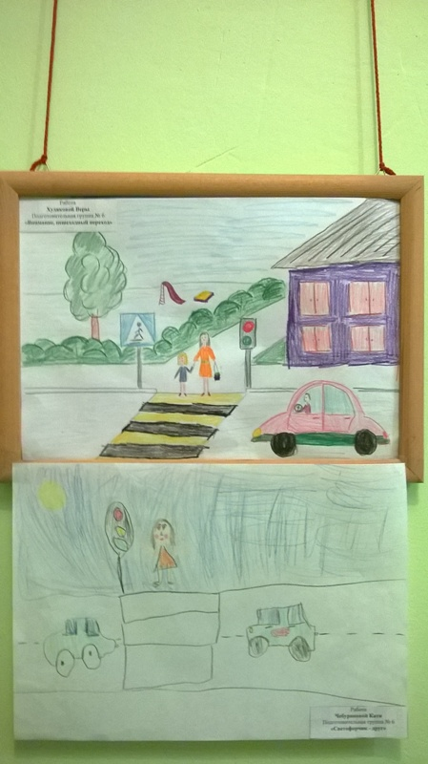
Работы Анфисы К., Оли Н., Веры Х., Кати Ч.
(подготовительная группа № 2, № 6)

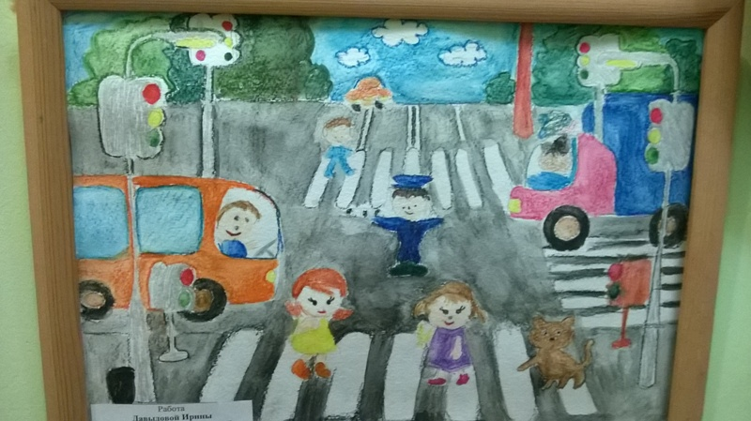

Работа Иры Д. (Подготовительная группа № 2)

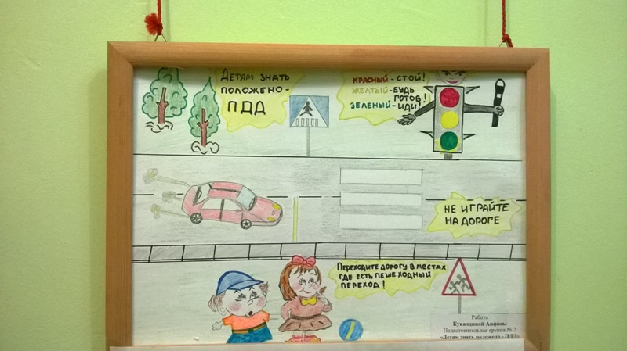

Работа Анфисы К. (подготовительная группа № 2)

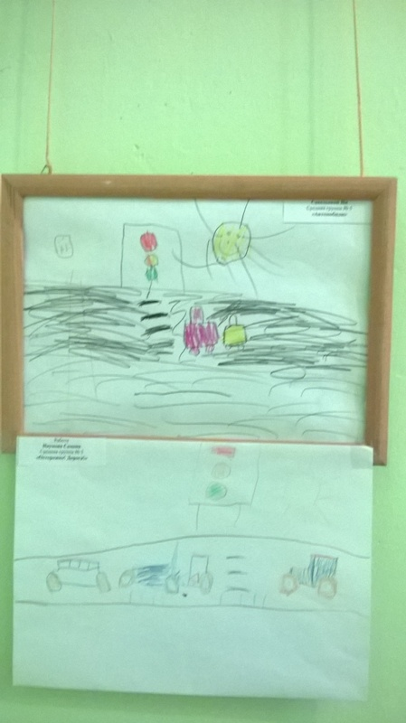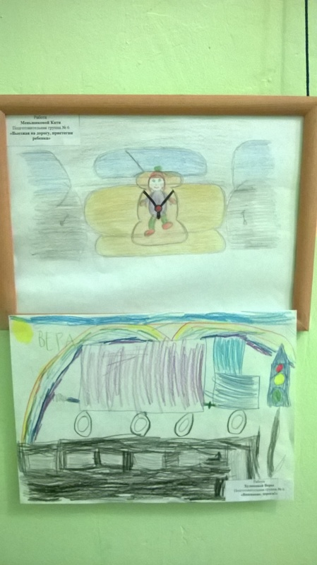
Работы Ии С., Семена Н. Работы Кати М., Веры Х.
(средняя группа № 5) (подготовительная группа № 5)

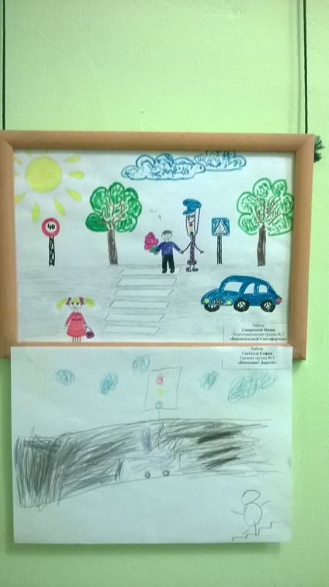
Работы Марии С. (подготовительная группа № 2)
и Софии Г. (средняя группа № 5)

